Районная научно-практическая конференция «Открытие»

Тема проекта: «Сквер «Электро»

Автор работы:
Заманский Михаил
ученик 9 Б класса МБОУ «Лицей №56
имени генерал-лейтенанта Герасименко В.Ф.»
г. Ростов-на-Дону Ростовская область

Руководитель проекта:
Кошарный Виктор Анатольевич,
учитель технологии, МБОУ «Лицей №56
имени генерал-лейтенанта Герасименко В.Ф.»
г. Ростов-на-Дону Ростовская область

г. Ростов-на-Дону
2024г.
Оглавление:
1. Введение
2. Научное обоснование
3. Технические характеристики и реализация проекта
4. Вывод
5. Список литературы

Введение
Создание уникального сквера, расположенного рядом с жилыми и промышленными территориями, представляет собой важный и многогранный проект, который будет способствовать укреплению общественной и экологической инфраструктуры города Ростова на Дону. Этот сквер будет играть значимую роль в формировании благоприятной и гармоничной среды для жизни, работы и досуга жителей. Создание такого пространства предполагает комплексный подход к планировке, дизайну и развитию, учитывая потребности и интересы различных пользователей, а также взаимодействие с окружающей застройкой.
Новый сквер предлагается разместить на территории бывшего сквера завода «Электроаппарат» в городе Ростов-на-Дону. Это стратегически выбранное местоположение позволит предложить жителям и посетителям уникальное пространство для отдыха, культурных мероприятий и семейного времяпрепровождения.
В Ростове-на-Дону для строительства развязки на Нагибина заасфальтируют часть сквера завода «Электроаппарат». Согласно документу, дорога пройдет к двум жилым комплексам от переулка Дунайского до проспекта Нагибина и затем через развязку - до Нариманова. Поэтому важное значение будет иметь использования пространства выделенное под сквер. Как раз на этом месте и будет, находится новый сквер «Электро».
Объект: “Создание уникального многофункционального сквера с использованием экологических и энергоэффективных технологий, способствующего улучшению качества жизни и повышению уровня комфорта горожан”.
Предмет: “Разработка и внедрение инновационных решений в области ландшафтного дизайна, архитектуры и городского планирования для создания уникального сквера, сочетающего эстетическую привлекательность, экологическую устойчивость и экономическую эффективность”.
Проблемой, которую можно обнаружить при создании сквера рядом с жилой и промышленной территорией, может быть недостаток зеленых насаждений и открытых пространств в окружающей застройке. В некоторых городских районах недостаточное количество деревьев, газонов и общественных скверов может ослабить качество жизни жителей, заставляя их сталкиваться с проблемами вроде недостатка кислорода, повышенной уровня шума и недостатка мест для отдыха и релаксации. Решение этой проблемы включает в себя разработку эффективных мер по увеличению зеленых насаждений в этих районах и создание уютных скверов, которые будут служить важными оазисами в городской среде.
Цель: “Изучение возможностей создания уникального сквера на основе интеграции передовых технологий, материалов и методов, способствующих улучшению состояния окружающей среды, повышению качества жизни населения и обеспечению экономической рентабельности проекта”
При выполнении данного проекта передо мной были поставлены следующие задачи:
Разработать планировку и дизайн сквера, включая размещение деревьев, цветочных клумб, дорожек, скамеек и других элементов инфраструктуры. Важно обеспечить комфортное и функциональное использование сквера для различных возрастных групп и интересов.
Разработать сквер с учетом безопасности посетителей, включая освещение, видеонаблюдение, обеспечение транспортной безопасности и другие соответствующие меры.
Предусмотреть места для отдыха, детские площадки, зоны для проведения мероприятий, специально оборудованные зоны для физической активности, а также мусорные контейнеры и туалеты.
Разработать и создать макет сквера.

Данный творческий проект состоит из введения, научного обоснования проекта, четырех глав, заключения, списка использованных источников и макета проекта.

Рассположение сквера

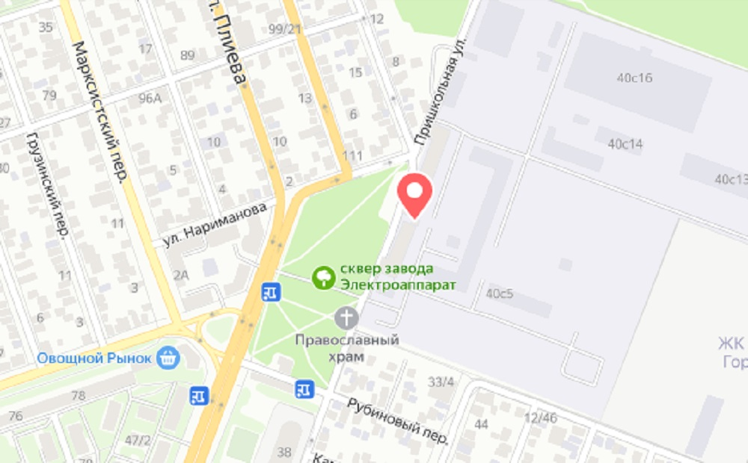

Актуальность темы
Тема создания сквера рядом с жилой и промышленной территориями в Ростове-на-Дону, особенно на месте сквера завода электроаппаратов, представляет актуальную проблему урбанизации и реконструкции промышленных зон в городской среде. Проект по созданию сквера, включающий семейное кафе, арт галерею, детскую площадку, колесо обозрения и кинотеатр под открытым небом, призван не просто улучшить общественные пространства, но и способствовать превращению устаревших скверов в современные, функциональные и привлекательные места отдыха и встреч. Такой проект способствует развитию инфраструктуры и повышению качества городской среды, способствуя как физическому, так и психологическому благополучию жителей.
Научное обоснование проекта
Научное обоснование для проекта по созданию сквера рядом с жилой и промышленной территорией основывается на множестве исследований, подтверждающих позитивное воздействие зеленых насаждений и общественных пространств на жизненное качество и здоровье городских жителей.
Исследования показывают, что пребывание в окружении зелени и природных элементов способствует снижению уровня стресса, улучшению настроения, повышению концентрации внимания и общей психологической устойчивости. Это особенно важно для жителей густонаселенных городов, где недостаток зеленых зон может привести к повышенному уровню психологических проблем.
Зеленые насаждения помогают снизить уровень загрязнения воздуха и поглотить вредные вещества, такие как углекислый газ, вносящие свой вклад в снижение заболеваемости дыхательных путей. Кроме того, доступ к общественным пространствам для физической активности оказывает положительное влияние на здоровье горожан.
Наличие общественных пространств, таких как скверы, способствует снижению уровня социальной изоляции, укреплению социальных связей и развитию чувства сообщества среди жителей определенной территории.
Создание зеленых зон и скверов является важной составляющей эко-городского планирования, так как способствует сохранению биоразнообразия, поддержанию устойчивости местной экосистемы и улучшению качества окружающей среды.
Научное обоснование для создания сквера рядом с жилой и промышленной территорией демонстрирует позитивное влияние зеленых зон на физическое и психическое здоровье горожан, их социальные отношения, а также на экологическую устойчивость городской среды. Создание сквера с учетом упомянутых факторов и научно обоснованной концепции позволит повысить качество жизни жителей и привнести в городскую среду элементы природы, что сможет смягчить негативное воздействие промышленных зон и улучшить общую экологическую обстановку.

Технические характеристики и реализация проекта
Архитектура сквера
При входе в сквер посетителей встретит уютное семейное кафе, расположенное в непосредственной близости от входа. Здесь гости смогут насладиться ароматным кофе и домашней выпечкой перед тем, как отправиться на знакомство с другими аттракционами сквера.

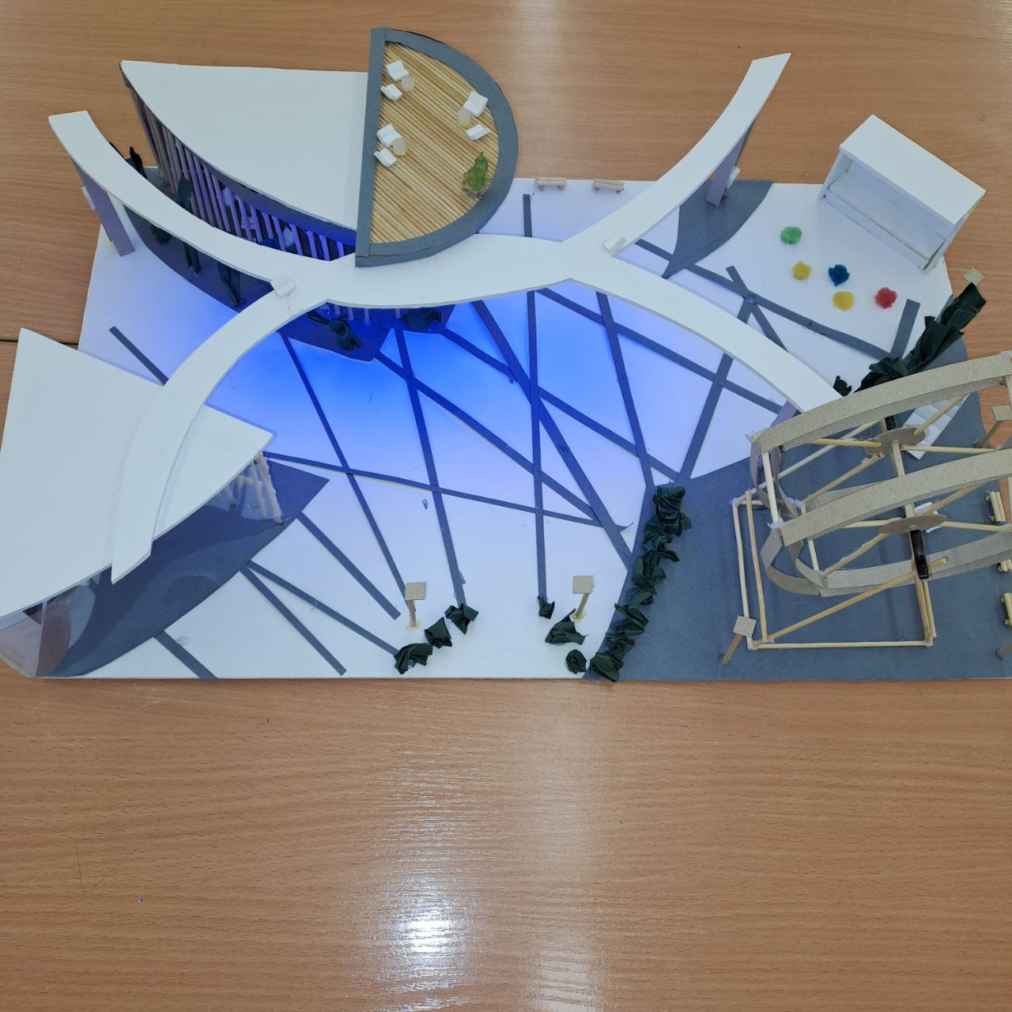

Прогуливаясь по скверу, посетители обнаружат стильную арт-галерею, где будут представлены работы местных художников и фотографов. Это пространство будет способствовать развитию культурной жизни города, предлагая выставки и мастер-классы по различным видам искусства.
В сквере будет расположен открытый кинотеатр, где каждый сможет насладиться просмотром фильмов или выступлениями творческих коллективов под открытым небом в уютной обстановке на мягких пуфиках. Это место станет популярным среди жителей города, предлагая развлечения и культурную программу для всей семьи.
На втором уровне сквера посетителям будет доступна сеть прогулочных дорожек, обеспечивающая прекрасные виды на окружающий пейзаж. Лифт обеспечит удобный доступ для всех посетителей, включая людей с ограниченными возможностями, на второй уровень сквера, где будет располагаться открытая терраса с уютными местами для отдыха и общения.
Для создания сквера рядом с жилой и промышленной территорией с уникальными объектами, такими как семейное кафе, арт-галерея, детская площадка, колесо обозрения, кинотеатр под открытым небом с пуфиками и вторым уровнем с прогулочными дорожками, подъемным лифтом и террасой, необходимо учесть ряд технических характеристик и разработать план реализации.
На начальной стадии планирования нужно выполнить исследование местности, провести анализ микроклимата, уровня шума и освещенности, учитывая окружающие жилые и промышленные зоны. Дизайн сквера должен быть инклюзивным, учитывая потребности различных возрастных групп и местных сообществ, в том числе создание различных зон для отдыха, игр, проведение выставок и культурных мероприятий на сквере, подходящих для жителей разных возрастных категорий и интересов.
Для обеспечения комфортного пребывания посетителей сквера следует предусмотреть хорошую систему водоснабжения, электроснабжения и водоотведения. Развитая система безопасности, включая видеонаблюдение, освещение и аварийное оповещение.
Реализация ландшафтного дизайна должна включать в себя создание живописных пейзажей, газонов, цветочных композиций, деревьев и кустарников, а также элементов декора, включая расположение зон различных деятельностей и развлечений, прогулочных дорожек и других элементов.
Для маленьких гостей сквер предложит современную детскую площадку, оборудованную игровыми структурами, безопасными качелями и каруселями. Разнообразные игровые зоны будут предназначены для детей разных возрастов, обеспечивая им место для активного времяпрепровождения и творческого развития.
Непременным элементом сквера станет впечатляющее детское колесо обозрения, которое станет символом и отличительной чертой этого уникального места. Маленьким горожанам будет предоставлена возможность наслаждаться современной детской площадкой
Внедрение безопасных игровых конструкций на детских площадках, установка ограждений вокруг колеса обозрения, обеспечение хорошей освещенности и видимости для обеспечения безопасности посетителей в темное время суток.
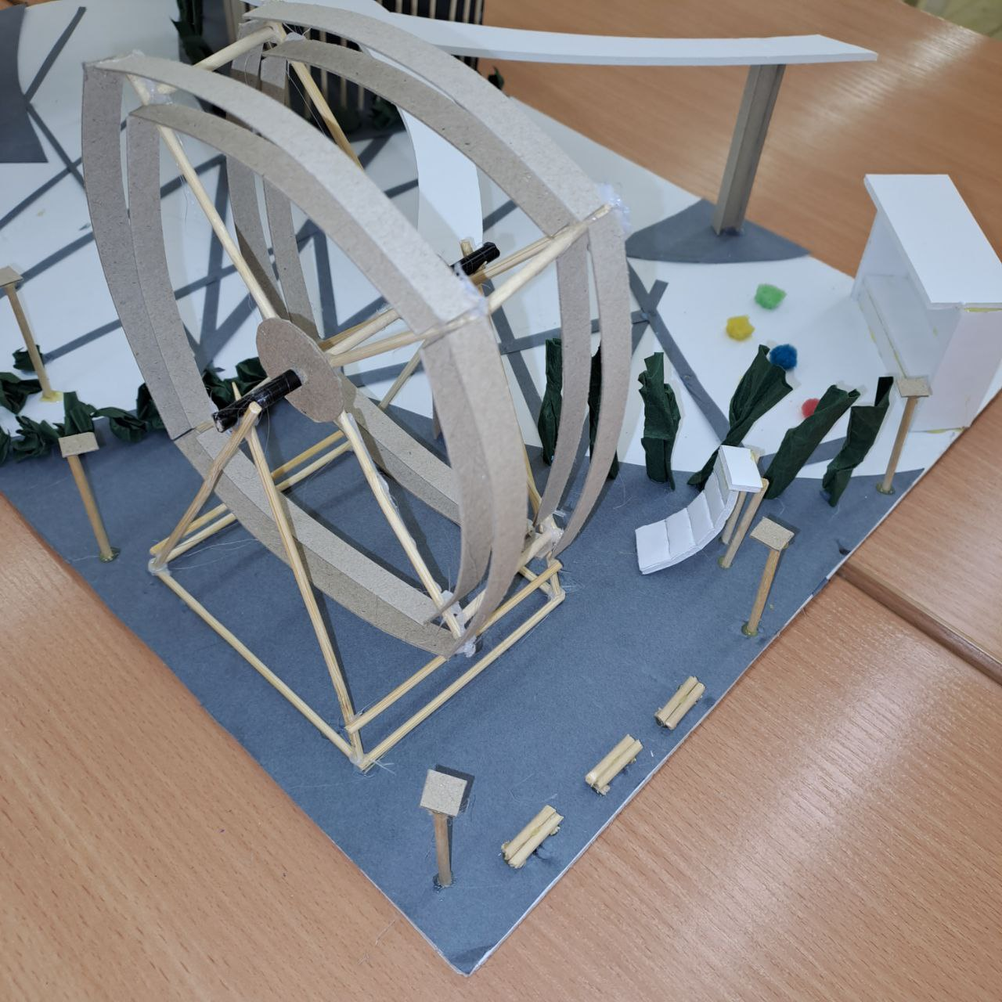

Строительство семейного кафе, арт-галереи, детской площадки и кинотеатра под открытым небом должно быть выполнено с использованием устойчивых и экологически чистых материалов.
Установка подъемных платформ и лифтов для обеспечения доступа ко второму уровню сквера для людей с ограниченными физическими возможностями, а также устройство дорожек со специальным покрытием для улучшения доступности. Подъемный лифт для прогулочных дорожек и террасы также должны быть тщательно спроектированы и установлены в соответствии со стандартами безопасности.
Внедрение экологически устойчивых технологий, таких как солнечные панели для энергоснабжения, системы дождевой воды для полива и использование утилизированных материалов. Разработка адаптивного ландшафтного дизайна для устойчивости к изменениям климата и экологическим вызовам.
Внедрение беспроводной сети Wi-Fi, обеспечение мобильной зарядки, компьютерной системы управления инфраструктурой для мониторинга и дистанционного управления различными системами.

Реализация проекта

Успешная реализация проекта по созданию сквера «Электро» с уникальными объектами требует тщательного планирования, координации различных аспектов и технической экспертизы. Этот многогранный подход позволит создать функциональное, безопасное и привлекательное пространство для отдыха и развлечений всех групп населения, а также стать социокультурным центром для местного сообщества.
Реализация проекта предполагает этапы планирования, дизайна, строительства и обустройства сквера:
Выработка подробного графика работ и бюджета для сквера, включая планирование зон деятельности, рассмотрение технических аспектов размещения оборудования и выбора материалов.
Разработка детальных концепций ландшафтного дизайна и архитектуры, включая визуализации, макет и чертежи с учетом всех предполагаемых элементов сквера.
Выполнение земляных работ, укладка дорожек и тротуаров, монтаж игровых конструкций, установка кафе, арт галереи, колеса обозрения и кинотеатра под открытым небом.
Размещение растений, укладка газонов, установка освещения и ландшафтной архитектуры, в том числе создание второго уровня сквера с лифтом и террасой.
Проведение проверочных испытаний безопасности и функциональности всех элементов сквера перед его открытием для горожан.
Разработка плана по управлению и обслуживанию сквера, включая регулярный уход за растениями, чистку территории, ремонт и обслуживание оборудования.

Территория сквера

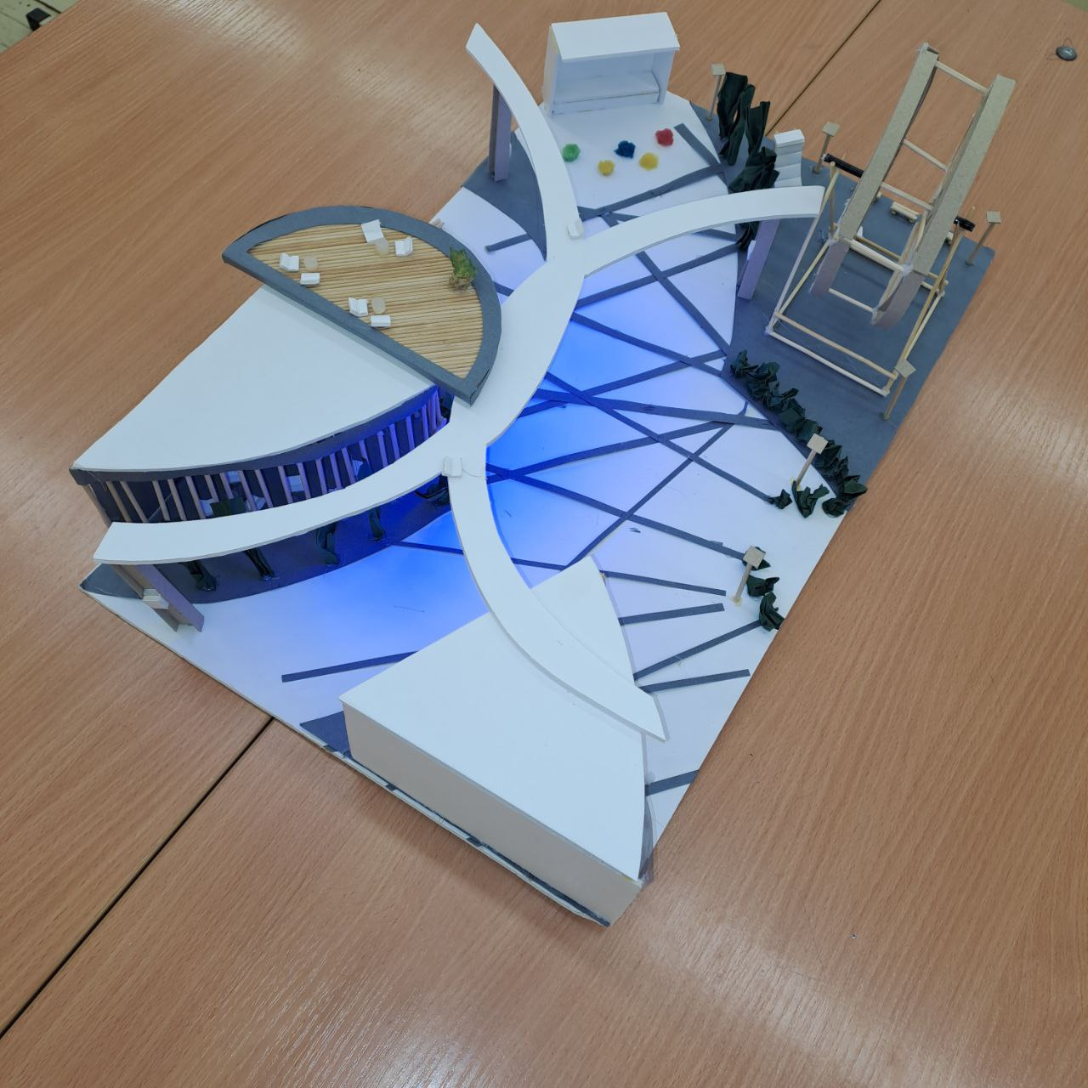

Для реализации проекта по созданию сквера, предлагается создать многофункциональное пространство, которое будет привлекательным для различных категорий посетителей. С учетом макета, где присутствуют семейное кафе, арт галерея, детская площадка, колесо обозрения, кинотеатр под открытым небом с пуфиками, а также прогулочные дорожки с подъемом на лифте и открытая терраса на втором уровне, сквер будет представлять собой уникальное и привлекательное пространство для жителей и посетителей.
Ландшафтный дизайн сквера будет разработан с учетом сочетания природных элементов и современных городских функций. Предполагается наличие разнообразных растительных композиций, создающих уют и комфортную атмосферу. Размещение зон отдыха, игровых площадок и арт-объектов будет спланировано таким образом, чтобы обеспечить удобство, безопасность и доступность для всех категорий посетителей.
Интересным объектом для проекта создания сквера может стать "Экологический уголок". Этот объект будет представлять собой специально организованную зону с разнообразной растительностью, включая местные деревья, кустарники и цветы, способствующие сохранению и расширению биоразнообразия в городской среде. "Экологический уголок" также может включать в себя элементы природной фильтрации воды, создание оптимальных условий для развития местной флоры и фауны, а также информационные стенды с экологической информацией для посетителей. Этот объект будет не только украшением сквера, но и стимулировать общественное сознание по вопросам охраны окружающей среды и устойчивого развития.

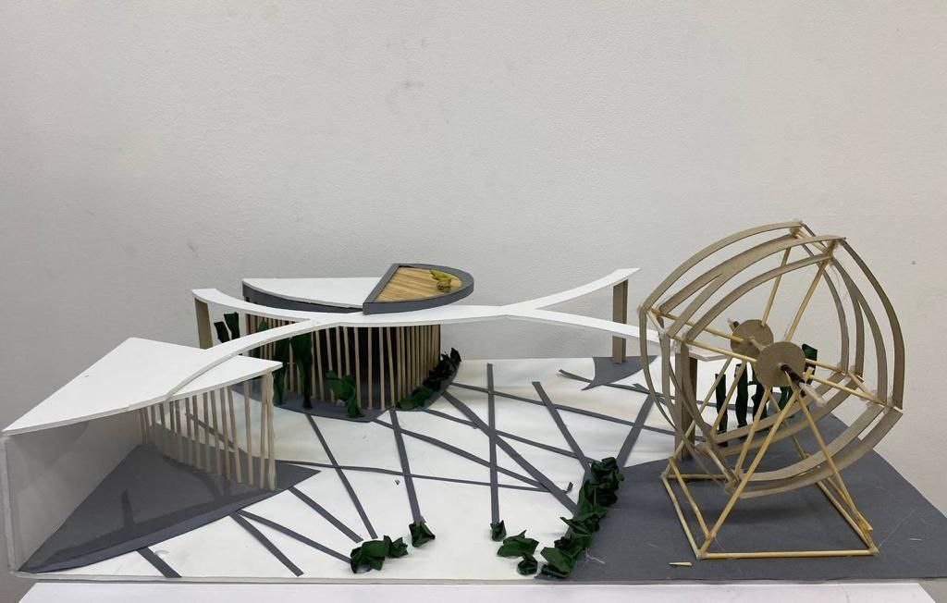
Семейное кафе станет центром сквера, предлагая посетителям возможность насладиться приятным времяпровождением и уютной атмосферой. Разнообразное меню, атмосфера уюта и дружелюбный персонал создадут привлекательное место для отдыха и общения.
Арт галерея добавит в сквер элемент культурной ценности, предоставляя посетителям возможность насладиться произведениями искусства на свежем воздухе. Регулярные выставки, мастер-классы и культурные мероприятия сделают сквер привлекательным для ценителей искусства и творчества.
Детская площадка станет радостным и безопасным местом для детей, предлагая разнообразные игровые структуры, ландшафтные элементы и зоны отдыха для родителей.
Кинотеатр под открытым небом с пуфиками обеспечит возможность организации культурных мероприятий, просмотра фильмов и проведения открытых мероприятий для посетителей сквера.
Колесо обозрения для детей добавит скверу эмоциональный акцент, предлагая маленьким посетителям уникальный вид на окружающие достопримечательности и панораму. Детская площадка даст возможность юным жителям района весело и с пользой для здоровья провести время на свежем воздухе.

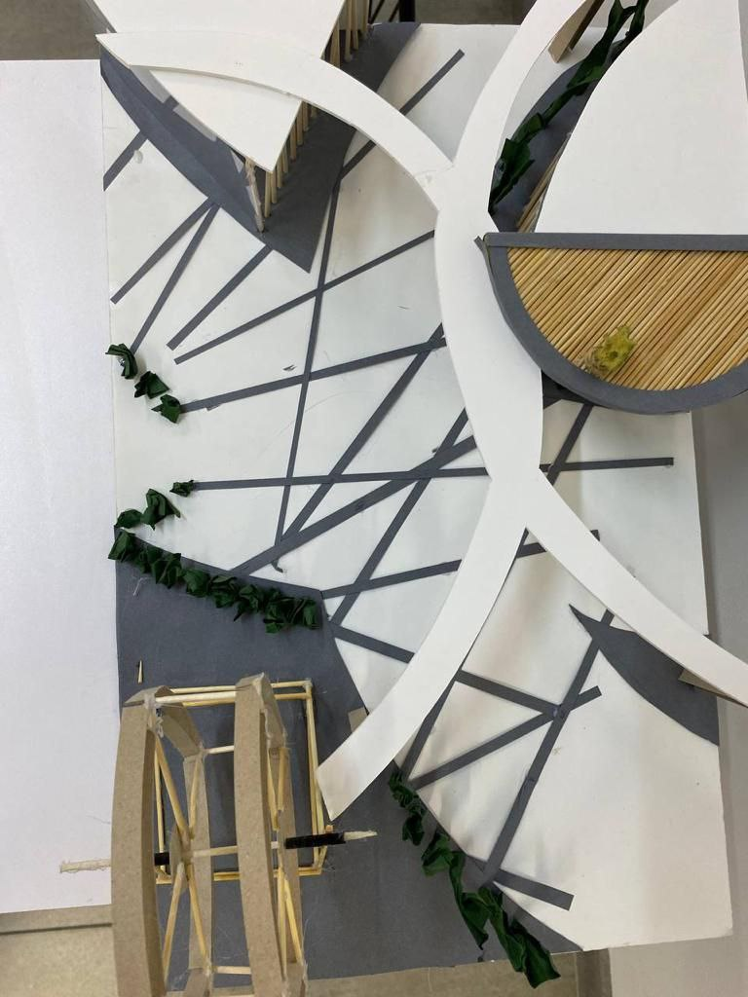

Прогулочные дорожки с подъемом на лифте и открытая терраса на втором уровне обеспечат удобство и доступность для посетителей, предоставляя возможность увеличить ограниченное пространство для отдыха и прогулок.
Интересным объектом для проекта по созданию сквера может стать "Уличная библиотека". Этот предмет представляет собой специально оборудованную зону, где жители и посетители сквера могут бесплатно брать и оставлять книги. Уличная библиотека станет местом, где люди смогут обмениваться книгами, общаться о литературе и проводить время в интеллектуальной атмосфере. Такой предмет не только стимулирует чтение и образование, но также способствует формированию сообщества вокруг общих интересов, улучшая социальное взаимодействие среди жителей города.

Вывод:

В результате создания проекта сквера «Электро», был разработана концепция и макет, включающий семейное кафе, арт галерею, детскую площадку, детское колесо обозрения, игровую площадку для детей, кинотеатр под открытым небом с пуфиками, а также прогулочные дорожки на втором уровне с лифтом и террасу. Этот проект был разработан с учетом потребностей жителей и посетителей, обеспечивая комфорт, разнообразие и безопасность. Внедрение такого пространства может значительно улучшить качество городской жизни, создавая гармоничное сочетание развлечений, культурных событий и отдыха. Обновленный сквер представляет собой многофункциональное пространство, сочетающее в себе развлечения, культуру и природную красоту. Размещенный в центре города Ростов-на-Дону, он станет незаменимым местом для отдыха и семейных прогулок, привлекая жителей и гостей своим разнообразием и уникальным атмосферным.
При выполнении данного проекта мной были выполнены следующие задачи:
- Рассмотрены основные методы и алгоритмы построения сквера.
- Осуществлён анализ построения подобных скверов в России и мире.
- Разработан и создан макет сквера при помощи различных прикладных материалов.
Результаты данного проекта предполагается использовать при строительстве современных скверов в России.

Список литературы:
1. "Городской дизайн " Алекс Кригер, 2009.
2. "Ландшафтно-архитектурные графические стандарты" Леонард Хупер., 2015.
3. «Социальная жизнь небольших городских пространств» Уильям Х. Уайт, 1980
4. «Читатель по устойчивому городскому развитию» Стивен М. Уилер, Тимоти Битли, 2004
5. "Законченный городской садовник" Лесли Бирн, Сьюзан Берри, 1994.

